Chrono : 2025- 131 Bulletin d’Inscription
ARTA NORD Repas de fin d’année 2025
Nom/prénom :
Nombre d’adhérents: ………………… ; non adhérents:………………..
Ci-joint chèque à l’ordre de l’ARTA ou justificatif de virement sur le compte
Crédit Mutuel de PERTUIS (BIC : CMCIFR2A) IBAN : FR76 1027 8065 1500 0206 5580 196
Date : Signature :
Merci de retourner ce bulletin détachable avec le chèque ou le justificatif de virement à
ANDREE CORDON - 13 Allée des Pivoines - 91620 NOZAY
Avec mail à Cordona@free.fr et francis.audouin@orange.fr
Merci d’indiquer par une X votre choix et si vous avez des incompatibilités avec ce menu :
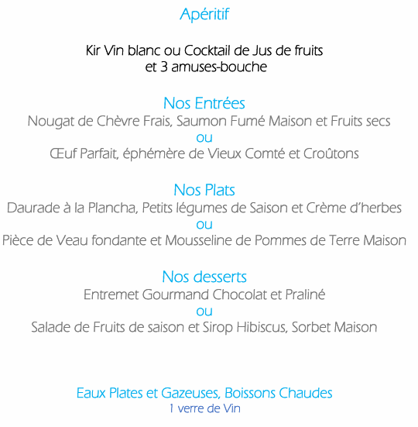
Saint Emilion en rouge et Cheverny en blanc
Champagne de l’ARTA

